V 7 – Mineralwasser als Kerzenlöscher
Alle SuS haben schon mal Mineralwasser getrunken. Die SuS kennen eventuell auch Sodamax, mit dem Kohlensäure in Leitungswasser gegeben wird. Dort wird Kohlenstoffdioxid in das Wasser gepumpt. Hier wird das Kohlenstoffdioxid wieder frei.

Gefahrenstoffe
Mineralwasser |  |  | - |  |  | -
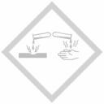

Materialien: schmales Becherglas, Kerze, (eventuell Magnetrührer mit Heizplatte), Tiegelzange
Chemikalien: Mineralwasser mit viel Kohlensäure
Durchführung: In das Becherglas Mineralwasser füllen, dann mit einer Tiegelzange die brennende Kerze hineinsetzen. Eventuell Becherglas auf eine Heizplatte stellen und erhitzen oder mit einem Magnetrührer rühren.
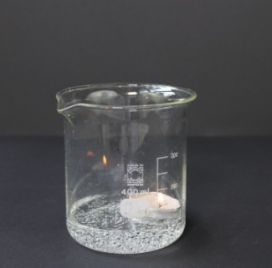
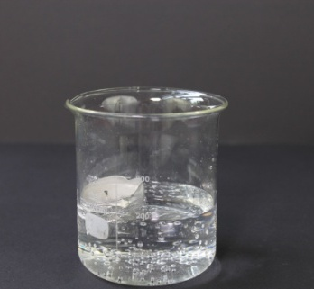
Beobachtung: Gasblasen steigen auf. Nach einiger Zeit erlischt die Kerze. Oft erlischt die Kerze schon beim Hineinsetzten.

Abb.7- Die Flamme der Kerze erlischt.
Deutung: Kohlenstoffdioxid liegt in Mineralwasser als Kohlensäure gelöst vor. Durch die Bewegung des Einfüllens oder des Magnetrührers, das Erhitzen mit der Heizplatte oder durch die Wärme der Kerze steigen Bläschen mit Kohlenstoffdioxid auf. Dieses Gas verdrängt den Sauerstoff, dadurch, dass es dichter ist. Eine Bedingung des Feuerdreiecks ist nicht erfüllt.
Literatur: J. Hecker, Der Kinder Brockhaus- Experimente- Den Naturwissenschaften auf der Spur, 2010, S.126
An diesem Versuch kann auch die Löslichkeit von Gasen in Wasser thematisiert werden. Es wäre ein guter Einstiegsversuch.

